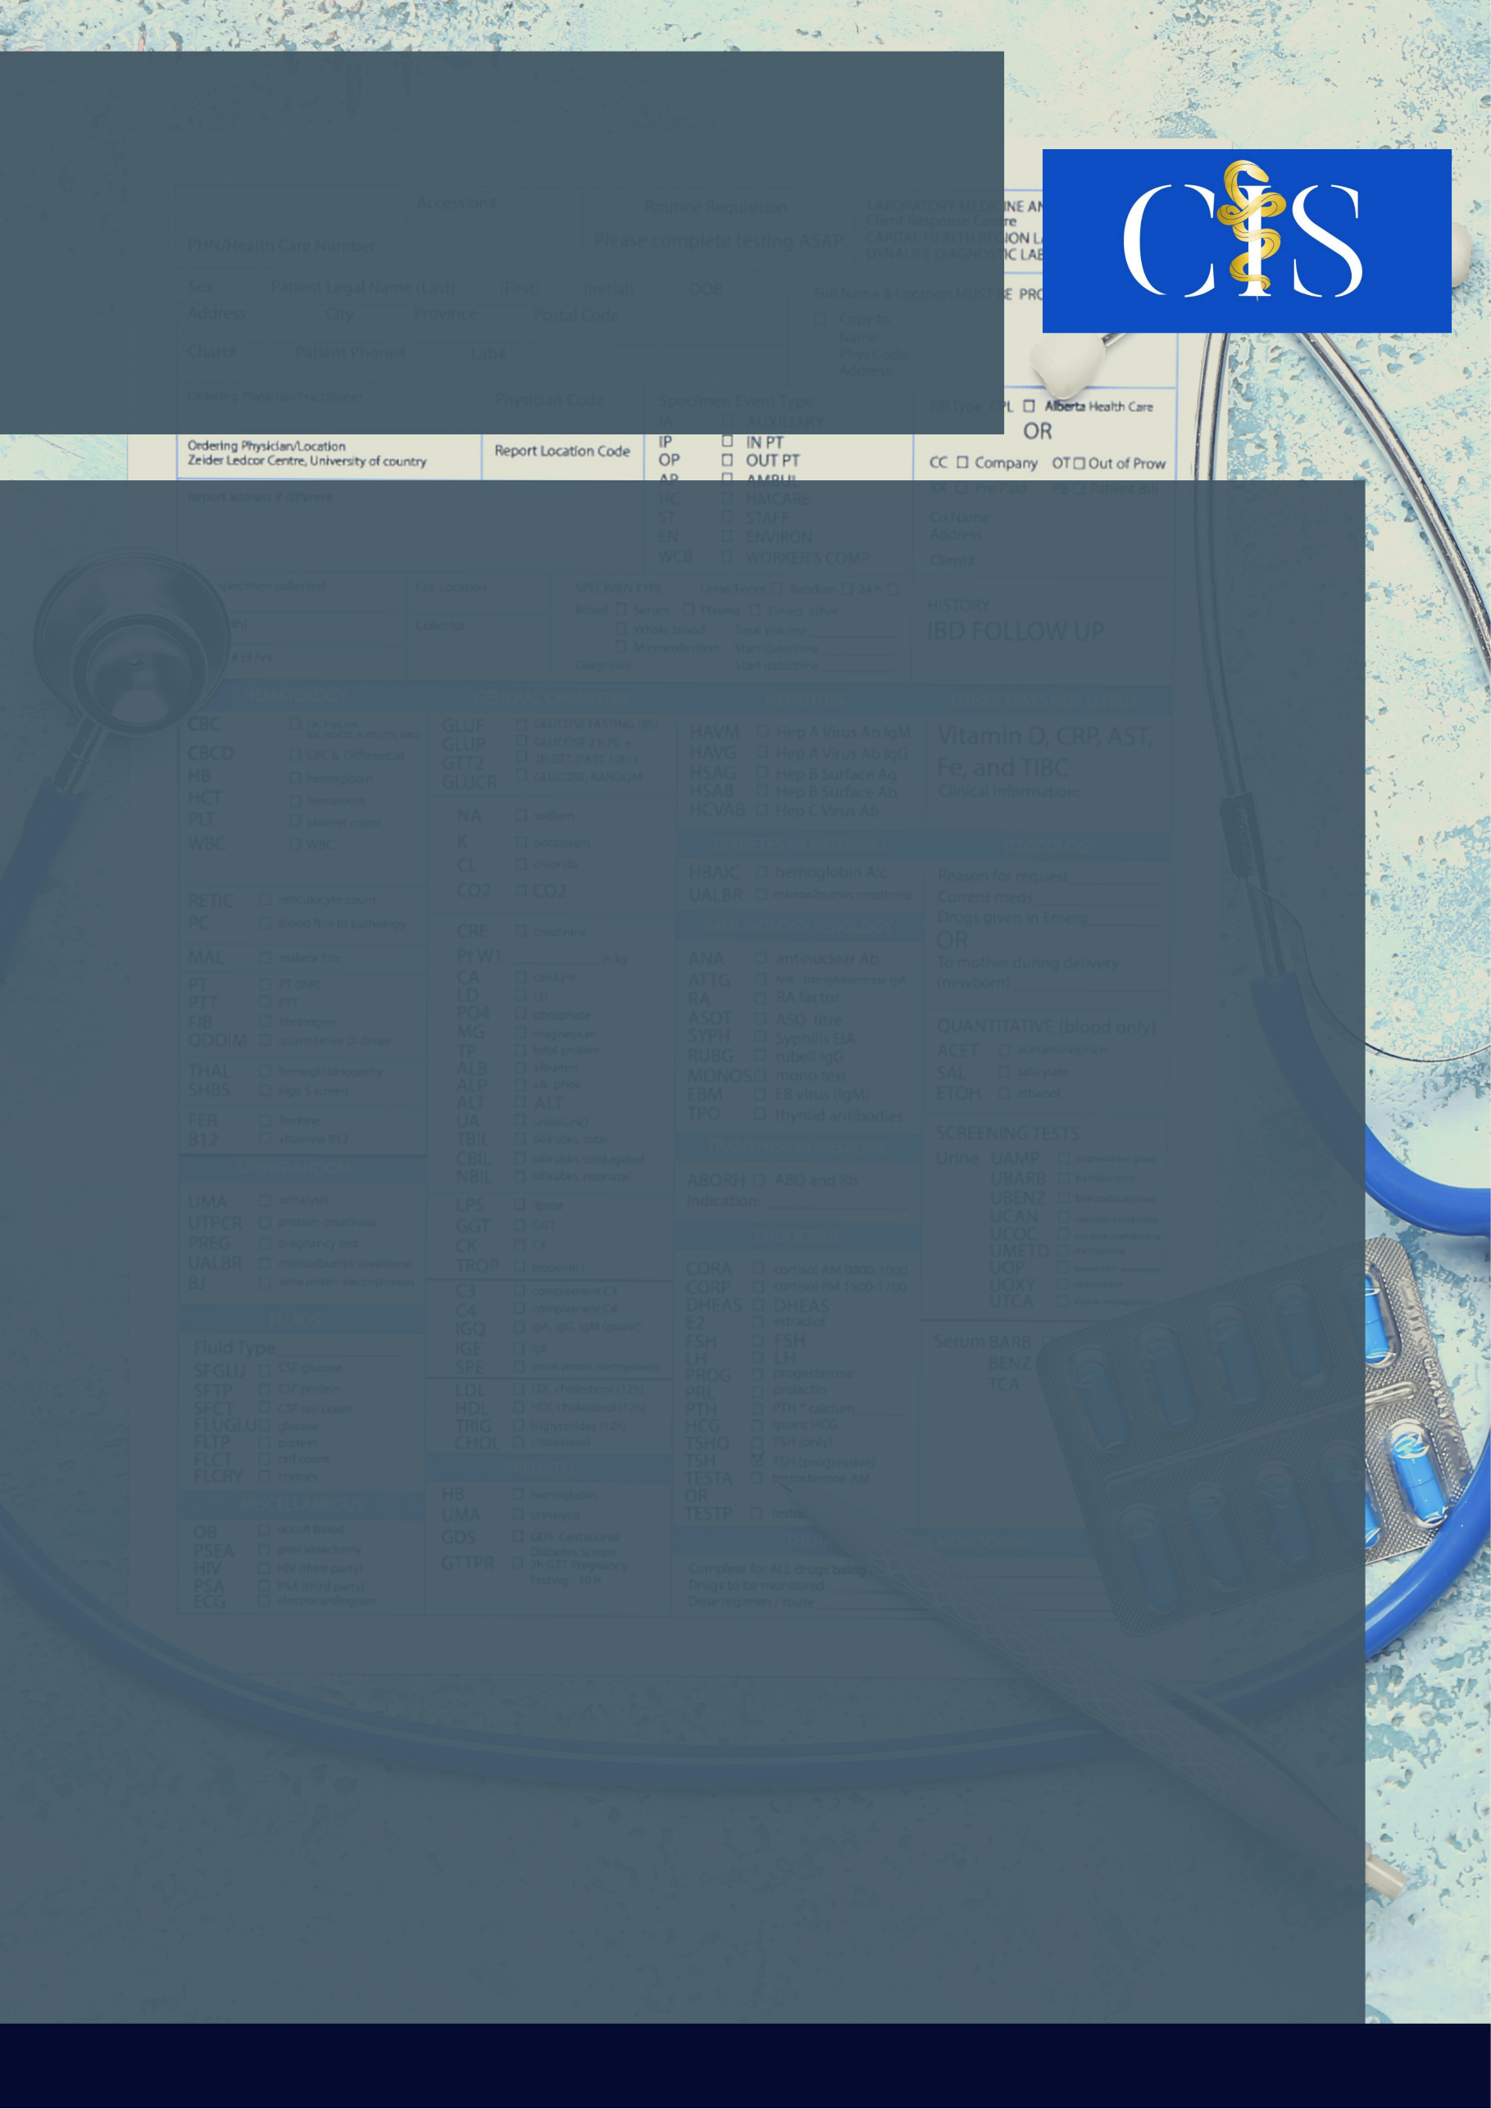

**Apoio:** [**www.editorapasteur.com.br**](http://www.editorapasteur.com.br) **- @editorapasteur**

**INTRODUÇÃO**:

O período perinatal é um momento de alta vulnerabilidade aos problemas de saúde mental, já que uma em sete gestantes experimenta a ansiedade e depressão. Assim, diante do cenário pandêmico, tais sensações aumentam, devido à escassez de dados definitivos dos efeitos gestacionais da COVID-19.

**OBJETIVO**:

Discutir, através de evidências científicas, os impactos da pandemia do COVID-19 na saúde mental das gestantes e analisar os transtornos psíquicos desenvolvidos, além das medidas amenizadoras desta condição.

**MÉTODO**:

Pesquisa nas bases de dados indexadoras PubMed, com a utilização dos descritores “Pregnant”, “COVID-19” e “Mental Health”. A busca foi limitada pelo ano de publicação não inferior a 2020, idioma em inglês e texto integral e gratuito, sendo encontrados 117 artigos e escolhidos 8, considerados relevantes, primeiro pela análise dos títulos e, posteriormente, dos abstracts para a realização desta revisão. Os critérios de exclusão foram artigos duplicados e que não abordavam as propostas estudadas.

**RESULTADOS**:

Alguns estudos apontam a suscetibilidade de gestantes à instabilidade emocional e ao estresse, já que constituem um potencial grupo de risco para transtornos mentais. Assim, o atual cenário pandêmico da COVID-19 pode levá-las a desenvolver doenças físicas e mentais e aumentar o risco de parto prematuro e mortalidade infantil. Durante o período gestacional e puerpério, podemos citar como os principais fatores de estresse: preocupações com a vulnerabilidade à gravidez, interrupção dos cuidados pré-natais, preocupação com a própria saúde e do feto, além da potencialização de situações financeiras desfavoráveis. Diante de tal conjuntura, o apoio social mostra-se como principal forma de prevenção.

**CONCLUSÃO**:

Os impactos da pandemia na saúde mental das gestantes permitiram verificar um aumento nas taxas de depressão e ansiedade. Além disso, os principais meios de prevenção e tratamento para essa condição são o apoio social e as opções de telessaúde para triagem e monitoramento da saúde mental perinatal.

Palavras-chave:

*Pregnancy. COVID-19. Mental Health. Pandemic.*

Filiações:

1Discente, Faculdade de Medicina da Universidade de Itaúna, MG

2Médica do Hospital Dr. Pacífico Mascarenhas, MG

Autores: Larah Luísa Cardoso Campos1, Luiza Santos de Melo Ireno1, Michele Santos de Melo Ireno2.

Os Impactos Da Pandemia Na Saúde Mental Das Gestantes